อย. เตือนผู้บริโภค อย่าหลงเชื่อผลิตภัณฑ์เสริมอาหาร Orbitrin อ้างรักษาโรคทางตา ฟื้นฟูการมองเห็น ผ่านทางตัวแทนจำหน่าย หรือสื่อออนไลน์ต่าง ๆ เพราะไม่มีผลิตภัณฑ์เสริมอาหารตัวใดมีสรรพคุณรักษาโรคหรือความผิดปกติเกี่ยวกับดวงตา ผู้ป่วยควรได้รับการตรวจวินิจฉัยและรักษาจากจักษุแพทย์ผู้เชี่ยวชาญโดยตรง เพราะดวงตาเป็นสิ่งสำคัญ หากรักษาไม่เป็นไปตามมาตรฐานทางการแพทย์ อาจทำให้โรคตาที่เป็นอยู่มีความรุนแรงขึ้น สูญเสียการมองเห็นได้
เตือนอย่าเชื่อ ผลิตภัณฑ์ Orbitrin อ้างฟื้นฟูการมองเห็นโดยไม่ต้องผ่าตัด

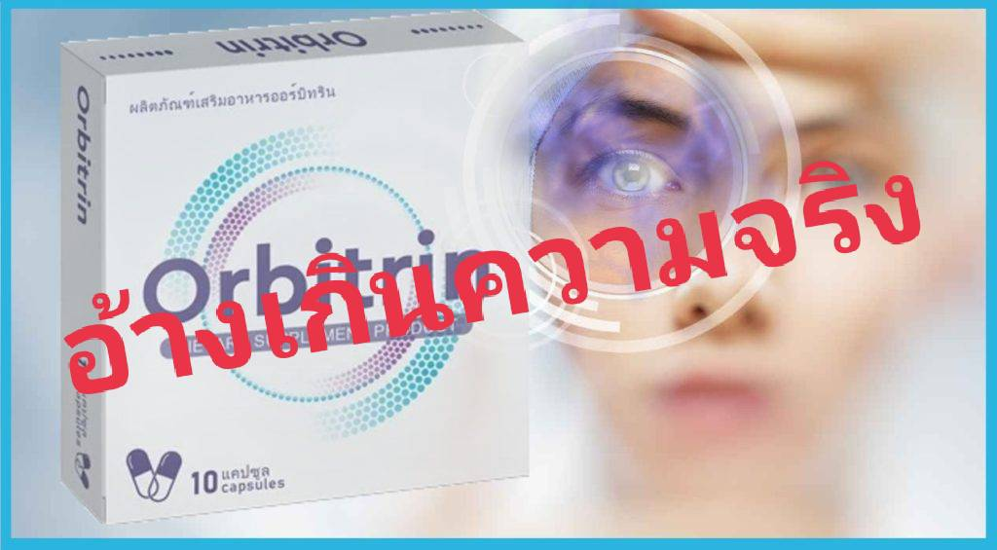เภสัชกรหญิงสุภัทรา บุญเสริม รองเลขาธิการคณะกรรมการอาหารและยา เปิดเผยว่า สำนักงานคณะกรรมการอาหารและยา ได้รับการแจ้งจาก ราชวิทยาลัยจักษุแพทย์และการร้องเรียนของผู้บริโภค ให้ตรวจสอบผลิตภัณฑ์เสริมอาหารยี่ห้อ Orbitrin ขายผ่านสื่อออนไลน์ มีข้อความโอ้อวดสรรพคุณ ของผลิตภัณฑ์เกินจริง จากการตรวจสอบพบเว็บไซต์ https://thai-dietoniva.com/orbitrin https://obzoroff.info/th/health/dlya-zreniya/orbitrin/ และhttps://orbitrin.zdorovieludi.com/ มีภาพและข้อความแสดงสรรพคุณอันเป็นเท็จ หลอกลวงให้ผู้บริโภคหลงเชื่อเข้าใจผิด เช่น “...Orbitrin เพื่อปรับปรุงวิสัยทัศน์ของดวงตา ขจัดความเมื่อยล้า ความตึงเครียดออกจากดวงตา...ฟื้นฟูการมองเห็น โดยไม่ต้องผ่าตัด ปรับการไหลเวียนของเลือดและรอบดวงตาให้เป็นปกติ...เพิ่มความต้านทานของเนื้อเยื่อต่อไวรัส...” เป็นต้น ซึ่งแต่ละเว็บไซต์ ไม่มีการระบุชื่อ - ที่อยู่ผู้กระทำการโฆษณาแต่อย่างใด โดยพบการจดโดเมนอยู่ต่างประเทศ นอกจากนี้ ยังพบการแอบอ้างชื่อและภาพบุคลากรทางการแพทย์ ตำแหน่งหัวหน้าทีมวิจัยเฉพาะด้านจากสถาบันจักษุแพทย์ ซึ่งไม่ได้เป็นความจริงแต่อย่างใด ทั้งนี้ อย. ได้ส่งเรื่องไปยังกระทรวงดิจิทัลเพื่อเศรษฐกิจและสังคม เพื่อดำเนินการระงับเว็บไซต์ ทั้ง 3 เว็บไซต์ ดำเนินการตามพระราชบัญญัติว่าด้วย การกระทำความผิดเกี่ยวกับคอมพิวเตอร์แล้ว
รองเลขาธิการฯ กล่าวในตอนท้ายว่า ขอให้ประชาชนอย่าหลงเชื่อข้อความโฆษณาของผลิตภัณฑ์เสริมอาหารดังกล่าว ไม่มีผลิตภัณฑ์เสริมอาหารตัวใดมีสรรพคุณรักษาโรคหรือความผิดปกติเกี่ยวกับดวงตา หากละเลยการรักษา อาจทำให้โรคตาที่เป็นอยู่มีความรุนแรงขึ้น จนสูญเสียการมองเห็นก็เป็นได้ เพราะดวงตาเป็นสิ่งสำคัญ ผู้ป่วยควรได้รับการตรวจวินิจฉัยและรักษาจากจักษุแพทย์ผู้เชี่ยวชาญโดยตรง หากผู้บริโภค พบเห็นการโฆษณาผลิตภัณฑ์สุขภาพใดที่อวดอ้างสรรพคุณเกินจริง ขอให้ร้องเรียนได้ที่สายด่วน อย. 1556 หรือ ผ่านทาง Oryor Smart Application หรือสำนักงานสาธารณสุขจังหวัดทั่วประเทศ
********************************
วันที่เผยแพร่ข่าว 10 เมษายน 2564 ข่าวแจก 100 ปีงบประมาณ พ.ศ. 2564

